Übersicht | X-oil | Menü | Programme | Glossar | Themen | Update

X-oil

Liste täglicher Bestelleingang - Menüpunkte 1-2-5, 2-2 und 5-2-6
Das Programm erstellt einen Überblick der täglichen Bestelleingänge. Wir empfehlen dringend, diese Programm am Ende eines jeden Arbeitstages anzustarten.
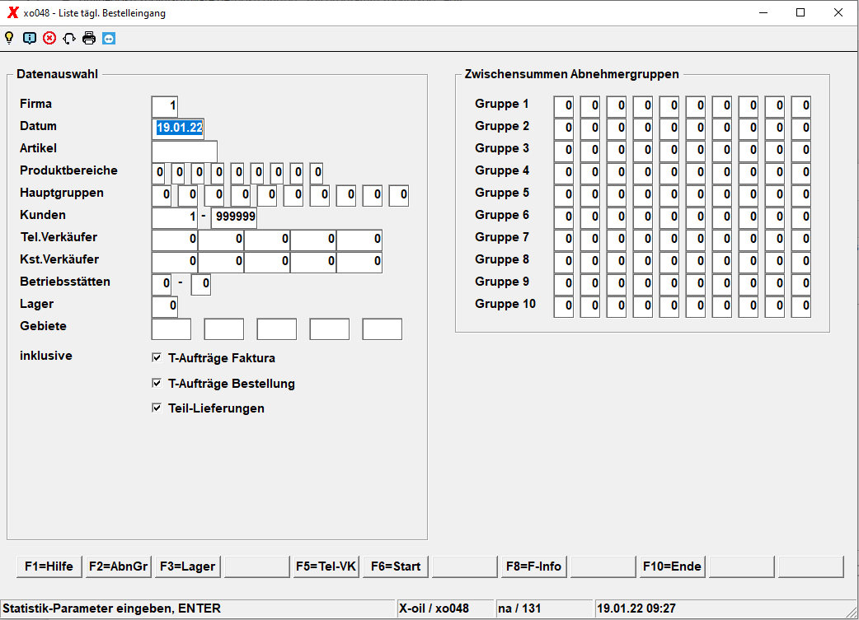

Parameter

Firma
Angabe der Firmen-Nummer.

Datum
Datum, für die die Liste erzeugt werden soll.

Produktbereiche
Kein Eintrag bedeutet alle, ansonsten können Sie hier bis zu 9 Produktbereiche angeben.

Hauptgruppen
Ken Eintrag bedeutet alle, Sie können aber bis zu 10 Hauptgruppen auswählen.

Kunden
Sie können hier einen Kundenbereich angeben.

Tel.Verkäufer
Sie können auf bis zu 5 Verkäufern aus dem Telefonverkauf einschränken.

Kst.Verkäufer
Sie können hier auf bis zu 5 Verkäufern aus dem Kundenstamm einschränken.

Betriebsstätten
Hier können Sie einen Bereich an Betriebsstätten eintragen.

Lager
Hier können Sie ein bestimmtes Lager angeben.

Gebiete
Sie können hier bis zu 5 Gebiete auswählen.

inklusive
Wenn Sie möchten, setzen Sie jeweils einen Haken bei
- T-Aufträge Faktura
- T-Aufträge Bestellung
- Teil-Lieferungen

Zwischensumme Abnehmergruppe
- optional: Zwischensummen je Abnehmergruppe(n); pro verwendeter Zeile wird eine Zwischensumme ausgegeben. Die von Ihnen eingegebene Tabelle bleibt solange „aktiv“, bis Sie sie ändern.
- Die Zusammenfassung nach (mögl. vergleichbaren) Abnehmergruppen soll vor allem die Preis-Kontrolle erleichtern: liegen in einer Abnehmergruppe der größte und der kleinste Preis nahe am Durchschnitt, so kann unterstellt werden, dass alle Bestellungen zu normalen Preisen erfasst wurden. Bei extremen Abweichungen können Sie dann den Verursacher in der Einzeldarstellung ermitteln und evtl. noch vor Auslieferung korrigieren.

Ausgabe
- alle Bestelleingänge in Einzeldarstellung
- Zusammenfassung nach Artikeln mit Ausweis Gesamtmenge, durchschnittliche Bestellmenge, durchschnittlicher Preis sowie größter und kleinster Preis

Liste
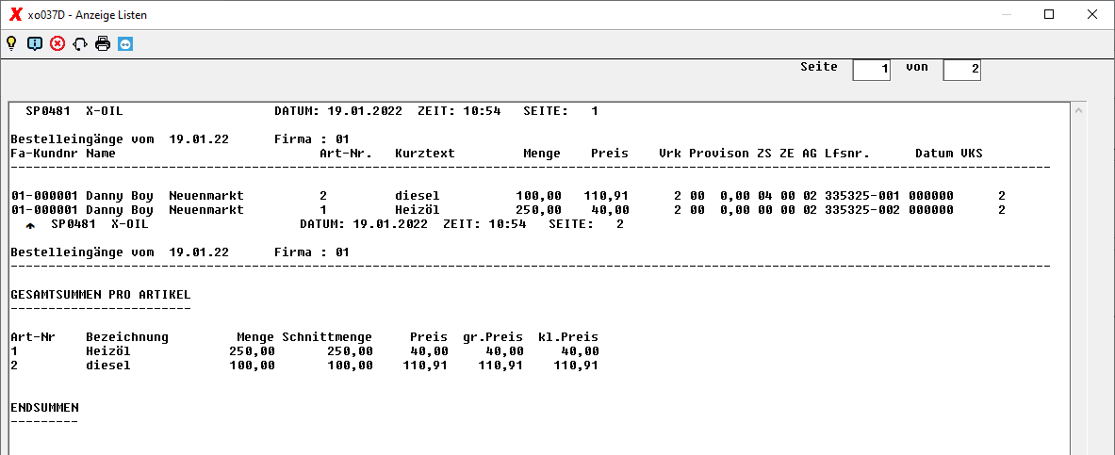

Übersicht | X-oil | Menü | Programme | Glossar | Themen | Update

